**Campus Quetzaltenango**

**Facultad de Ingeniería**

**Ingeniería de Sistemas**

**Ing. Iván Antonio de León Fuentes**

**Base de datos**

**Segunda Convocatoria**

**12-05-2020**

Carné: ______________ Nombre:_____________________________________________

**Instrucciones:** Lea cada una de las instrucciones y preguntas de las diferentes series.

1. El tiempo que tiene para poder resolver el examen es de una hora y media.
2. No intente copiar o el examen será anulado.
3. Debe examinarse conectados a Microsoft Teams, y con la camara encendida.
4. Después del examen, habrá una presentación del examen de forma oral.

**Serie I (30 puntos):** A Continuación se le presenta un modelo de base de datos, para poder controlar diferentes proyectos.

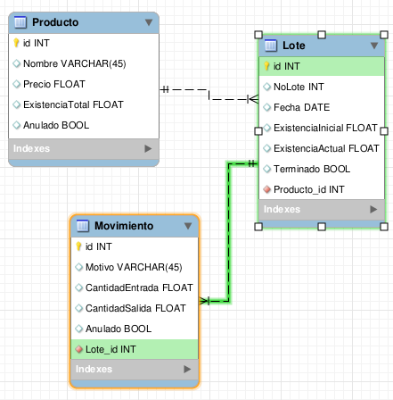

1. Procedimiento almacenado para poder crear un producto. **(5)**
2. Cuando se cree un producto, se harán las siguientes acciones **(10)**
   1. Se crea su lote correspondiente
   2. No de Lote es un correlativo para los lotes por producto.
   3. Fecha, es la fecha actual
   4. Existencia incial, es la existencia del producto
   5. Existencia actual, es la misma de la inicial
3. Cuando se anule un producto
   1. Todos los lotes del producto se marcan como terminado y la existencia actual se coloca en 0 **(5)**
   2. Se crea un movimiento nuevo, con los siguientes datos **(10) Otro Trigger**
      1. Motivo: Anulación Lote X
      2. Cantidad Entrada: 0
      3. Cantidad Salida: Cantidad que tenga el lote
      4. Lote_id, es el lote terminado.

**PONDERACIÓN:**

|  |  |
| --- | --- |
| **Factores a calificar** | **Punteo** |
| **Procedimiento funcional** | **100%** |
| **Procedimiento no funcional, pero análisis correcto** | **50%** |
| **Procedimiento no funciona, análisis incorrecto** | **0** |

**Vo Bo._____________________**

**Ing. Elfego Ovalle**